

제주 프로젝트 상세 설계서
Copyright 2015 by Telcoware. All rights reserved.

문서 변경 이력

버전 | 변경 내역 페이지 및 내용 | 작성자 | 변경일자
 | -검색 화면 체크인 날짜가 체크아웃 날짜보다 더 늦은 날짜를 선택 못 하게 수정(검색 시 경고창 발생 후 메인 화면으로 이동)  -검색 화면 인원 선택 시 태그 타입 Number로 수정(1명부터 100명까지 제한)  -로그인이 필요할 때 로그인을 해야 한다는 메시지 경고창 출력 후 로그인 페이지로 이동 | 심준호 | 2022-03-22
 | -로그인 페이지에서 비밀번호 찾기 링크 위치 수정  -회원가입 이메일, 연락처, 생년월일 유효성 검사 수정  -비밀번호 변경 시 변경이 완료되었으면 완료 메시지 화면에 출력 | 심준호 | 2022-03-23
 | -개인정보 관리 유효성 검사 수정  -DB에 sukbak(숙박) 테이블 생성. 컬럼은 총 3개이고 각각 이름은 title(업소 명), address(주소), telno(전화번호)로 설정 | 심준호 | 2022-03-24
 | -검색 후 화면에서 카카오 지도 api 넣기  -검색 후 화면에서 ‘처음 | 이전 | 다음 | 끝‘ 형태로 페이징 | 심준호 | 2022-03-25
 | -목적지 검색은 숙박의 이름과 숙박의 주소를 보고 검색  -검색 후 재검색 시 이전과 같은 유효성 검사 진행 | 심준호 | 2022-03-26
 | -검색 후 카카오 api 지도 보여주기, 지도에 검색된 숙박의 주소에 맞게 마커 표시(숙박 이름도 표시) | 심준호 | 2022-03-27
 | -개인정보 관리 이메일, 연락처가 기존과 동일하면 중복되지 않고 넘어갈 수 있도록 유효성 검사 수정  -해당 페이지에 나온 숙박 시설의 정보만큼 지도에 마커로 표시  -마커 마우스 이벤트를 클릭해서 해당 숙박 시설을 카카오 맵에서 검색하도록 진행  -검색 결과가 없을 시 ‘검색된 숙박 시설이 없습니다.’ 출력과 지도 안 보이게 진행 | 심준호 | 2022-03-28
 | -일단 가격 임의로 정해서 화면에 표시  -검색 화면 nav 부분과 검색 결과 부분에 이미지 삽입  -검색 화면 검색창 수정  -도움말 팝업창 만들기  -결제화면 팝업창 만들기  -검색 화면 이미지 넣기 | 심준호 | 2022-03-29
 | -회원가입 실시간으로 유효성 검사할 수 있도록 수정  -비밀번호 변경 실시간으로 유효성 검사할 수 있도록 수정  -개인정보 관리 실시간으로 유효성 검사할 수 있도록 수정  -메인 화면 검색에 달력 년도 안 보이게 수정  -달력 유효성 검사 수정 | 심준호 | 2022-03-30
 | -페이징 수정  -지도 중심 좌표 변경  -결제화면 구현 | 심준호 | 2022-03-31
 | -결제 서비스 구현  -예약 관리 하기 전 비밀번호 확인 구현 | 심준호 | 2022-04-01
 | -결제 후 메인 화면으로 가도록 수정  -결제 후 예약 정보 DB에 저장 | 심준호 | 2022-04-02
 | -결제 후 예약 관리에 예약 정보 표시 | 심준호 | 2022-04-03
 | -예약 관리 화면 만들기  -예약 취소 기능 구현  -검색 시 날짜 유효성 검사 수정  -탈퇴 시 널포인트 에러 수정  -예약 관리 화면에서 박스 바깥으로 튀어 나오는 거 수정 | 심준호 | 2022-04-04
 | -회원탈퇴 시 예약 정보가 남아 있으면 탈퇴하지 못 하게 구현 | 심준호 | 2022-04-05
 |  | 심준호 | 2022-04-06
 |  | 심준호 | 2022-04-07
 |  | 심준호 | 2022-04-08
 |  | 심준호 | 2022-04-09
 |  | 심준호 | 2022-04-10
 |  | 심준호 | 2022-04-11


1. 개 요 7
1.1. 프로젝트 설명 7
1.2. 메뉴 구조 7
1.3. 시스템 구성도 7
1.3.1. 개발 상세 내용 7
1.4. 용어 정의 7
1.5. 해당 규격 및 참조 문서 7
2. 요구 명세 8
2.1. Asdasdasdasd 8
2.2. asdasdasdasd 8
2.3. asdasdasdasd 8
3. 아무거나 8
4. asdasdasdasd 9
4.1. asdasdasd 9


[그림 1] 그림 ㅇㄹㅇㄹ 8


그림 목차 항목을 찾을 수 없습니다.
- 개 요
  - 프로젝트 설명

프로젝트 명 | 제주 숙박 예약 프로젝트
프로젝트 기간 | 2022-03-02 ~ 2022-04-11
인원 | 1명 (심준호)
작품 개요 | 제주도에 있는 숙박 시설을 검색해 원하는 곳에 예약을 하는 웹 서비스를 제공합니다.
개발 도구 | STS 3.9.17, Jdk 11, Tomcat 9.0.52, MariaDB 10.7

  - 메뉴 구조

  - 시스템 구성도
asdasdasdasd
    - 개발 상세 내용
asdasdasd
  - 용어 정의
asdasdasd
  - 해당 규격 및 참조 문서
asdasdasd
- 요구 명세
asdasdasd

  - Asdasdasdasd
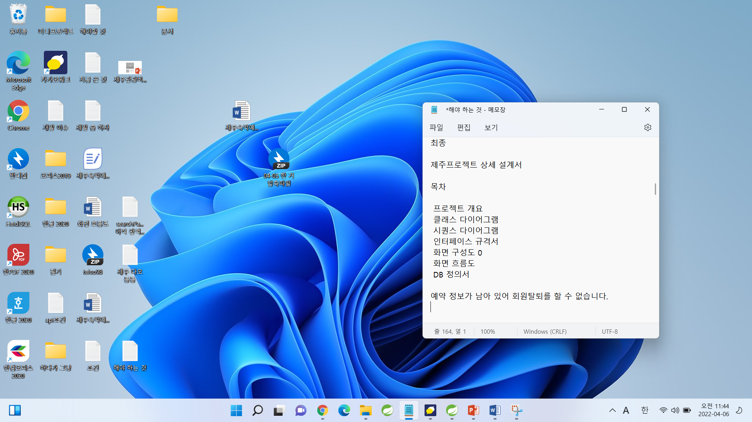
[그림 1] 그림 ㅇㄹㅇㄹ
  - Asdasdasdasd
[그림 2] ㅇㅇ

  - asdasdasdasd

- 아무거나
- asdasdasdasd
  - asdasdasd

